**DOCUMENTATION TECHNIQUE PROJET CLOUD**

**Lien git**: *https://github.com/Manda121/cloud.git*

*git:* MarieFranceMF

*git:* kiady-dev

*git:* Rantolj

*git:* Manda121

THIERRY Iriela Marie France ETU003386

RAHAMELOSON Kiady Ifaliana ETU003290

TSIMANDRESY Lanjaniaina Miranto ETU003390

MITANTSOA Notiavina Mandaniaina ETU003280

**Conception de la base de donnée.**

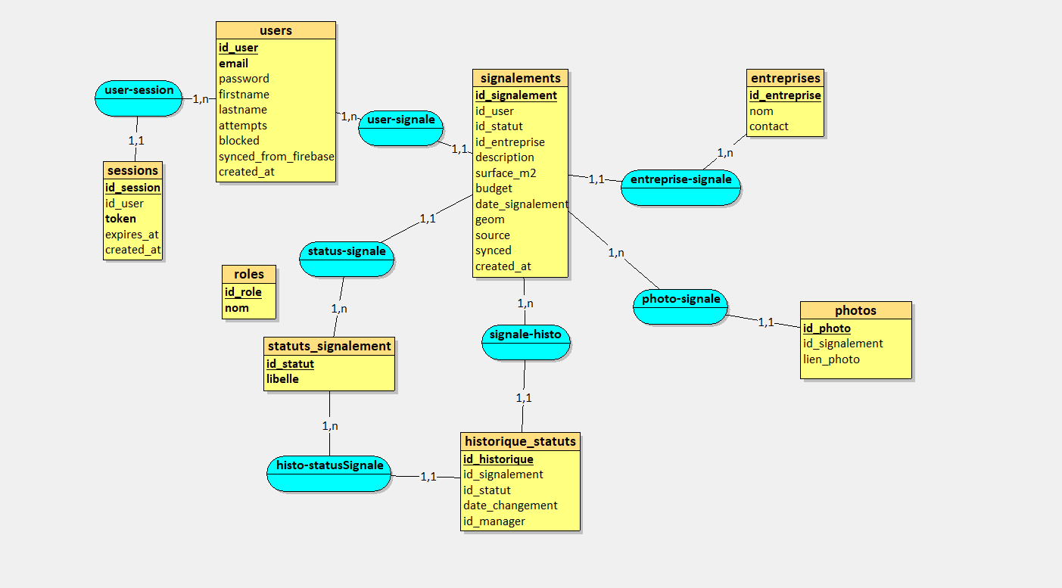

**Configuration du projet dans firebase.**

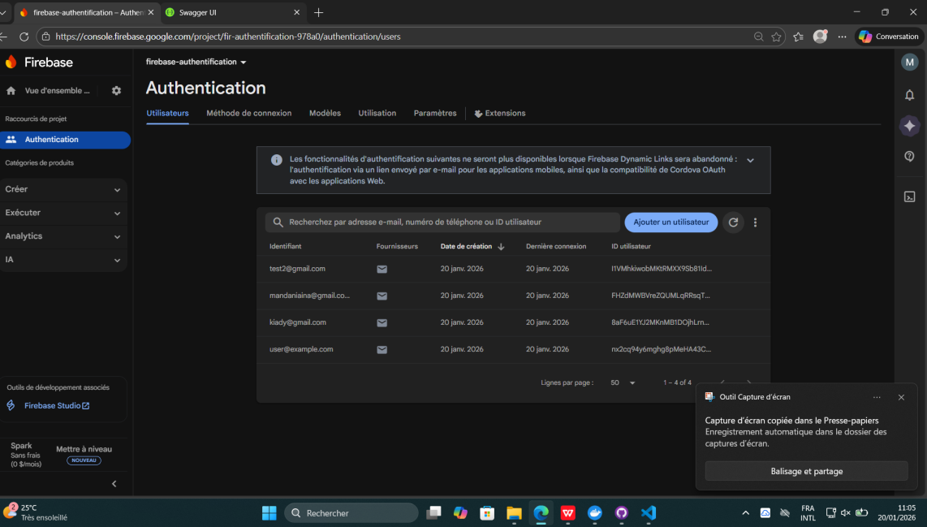

**Configuration de postgres et du backend dans docker.**

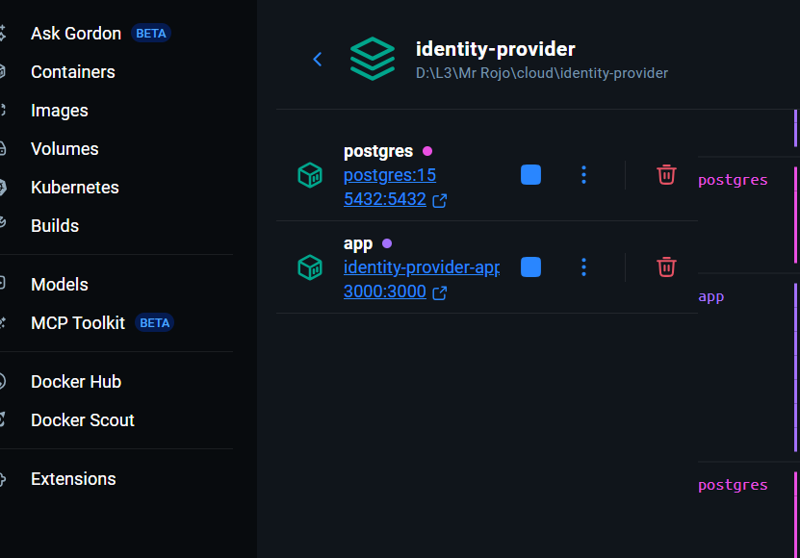

**Creation des endpoint pour l inscription et le login.**



**Mettre en place la logique pour la connection et inscription enligne depuis firebase.**

**INSCRIPTION:**

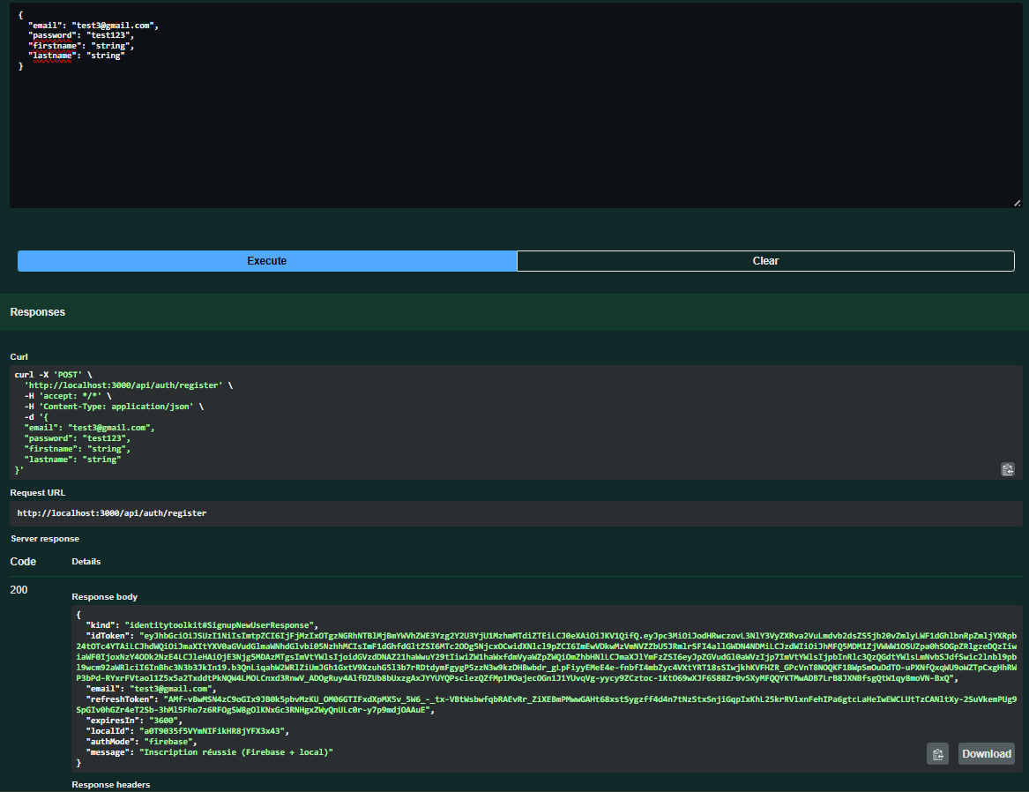

Il est enregistrer dans firebase:  
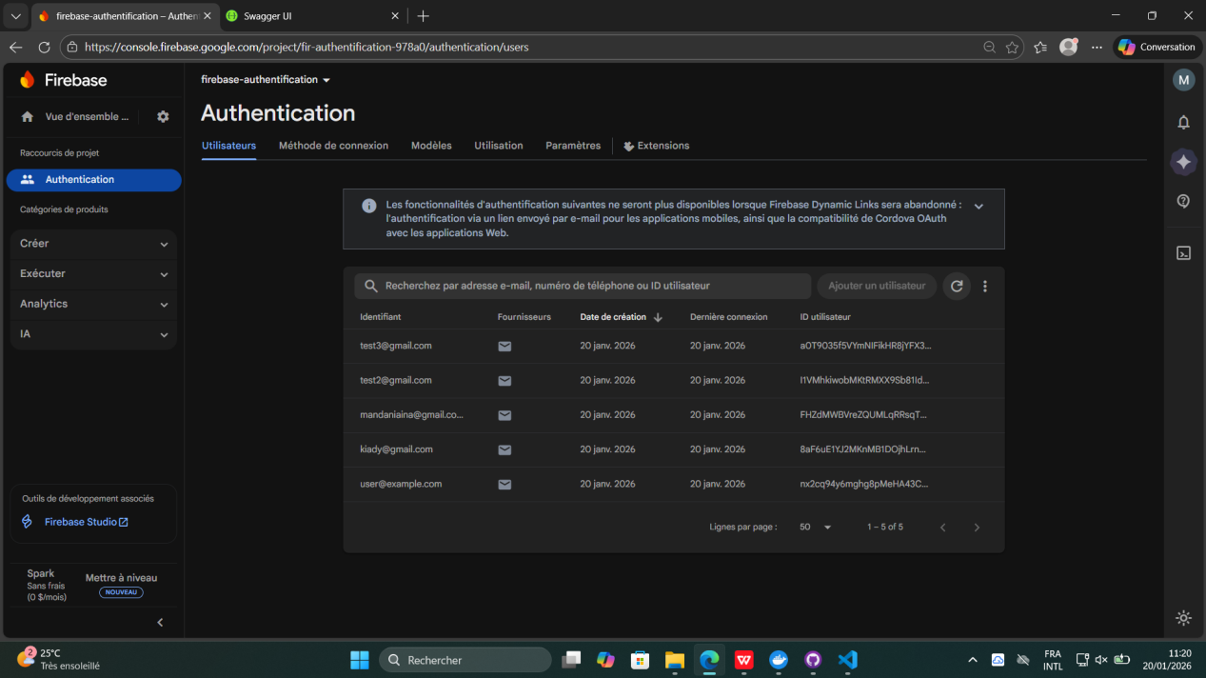

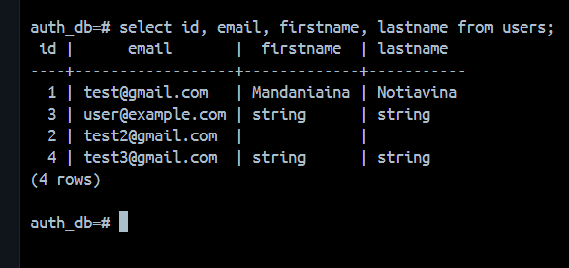

Ici on vois bien le [test3@gmail.com](mailto:test3@gmail.com) dans postgres dans docker

CONNECTION:

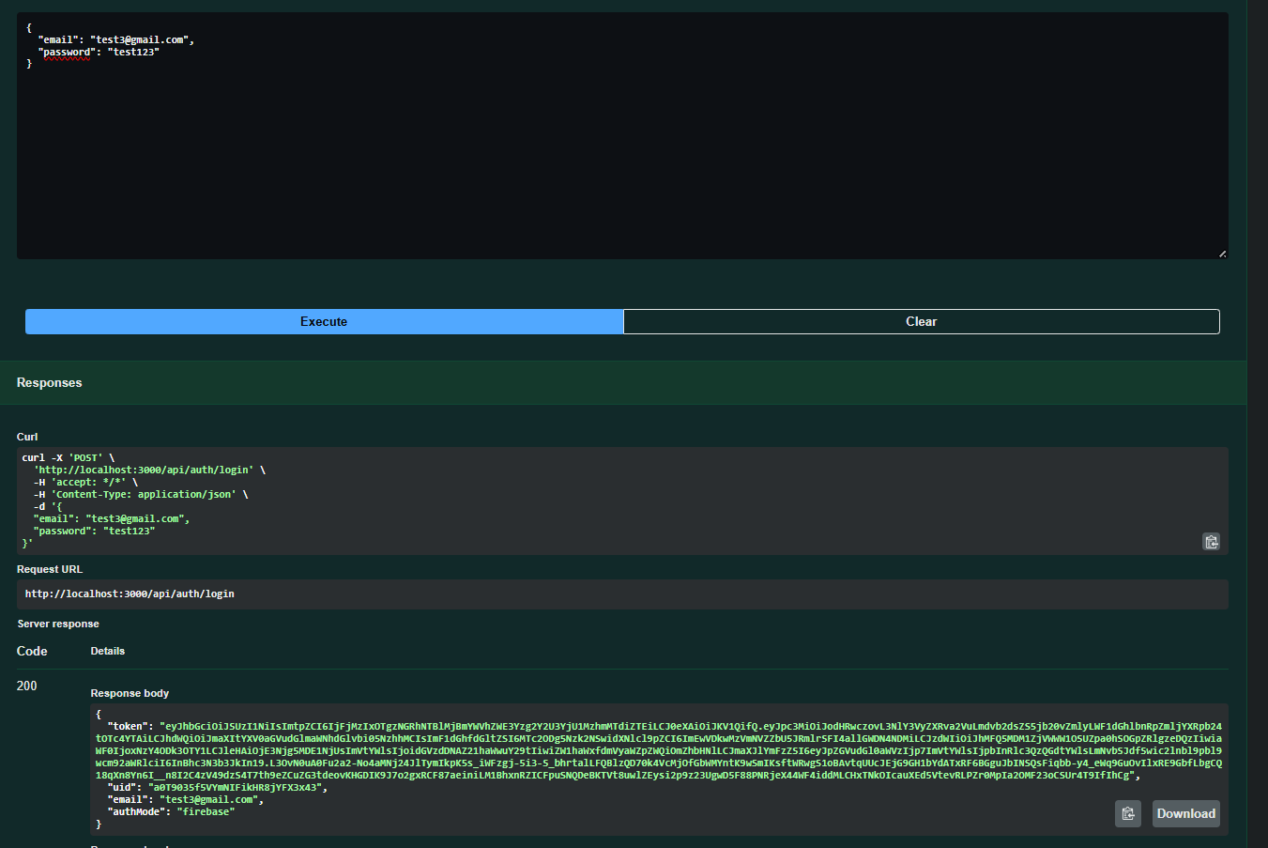

On a bien le token donc on est bien connecter.

**Mettre en place un logique pour checker la connection et utiliser firebase et local en meme temps.**

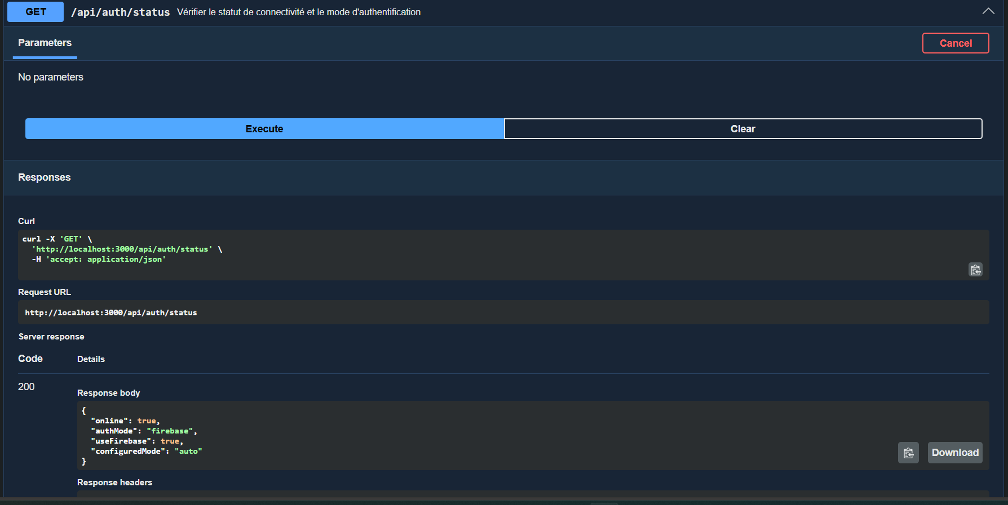

Le authmode dans la reponse json indique si on est onligne ou offligne

**Mettre en place la logique pour la connection et enligne. local avec docker**

ENLIGNE:



Dans la reponse on a authmode: firebase

OFFLIGNE:

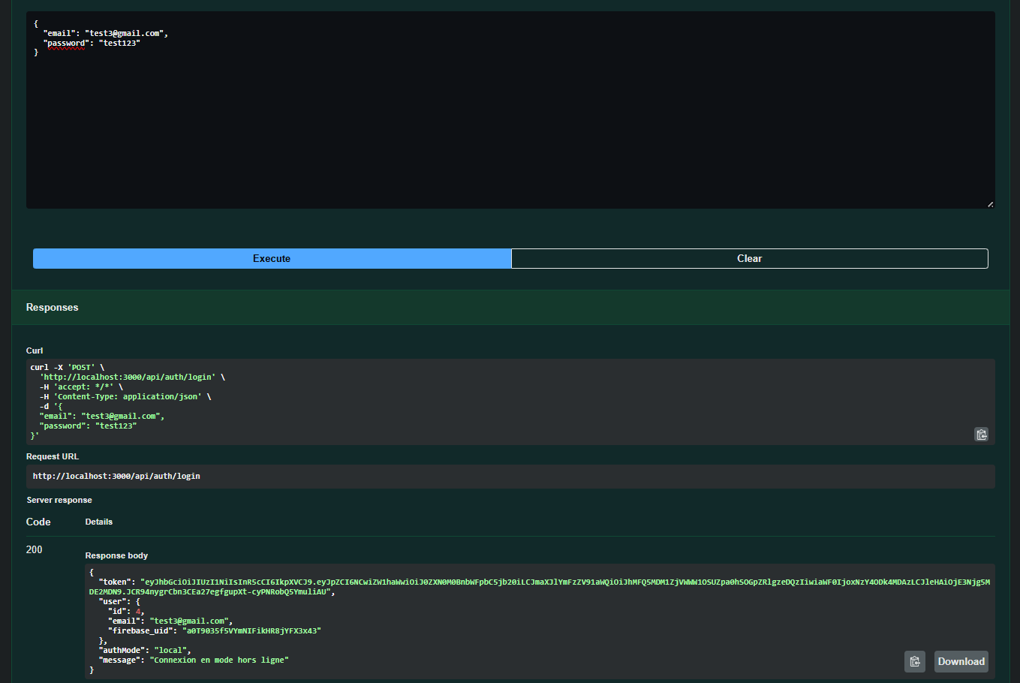

Dans la reponse on a authmode:local

Syncronysation des donnees de firebase



Avant, on a 5 utilisateur dans firebase et 4 dans postgres local.

Apres le test on a les memes donnees

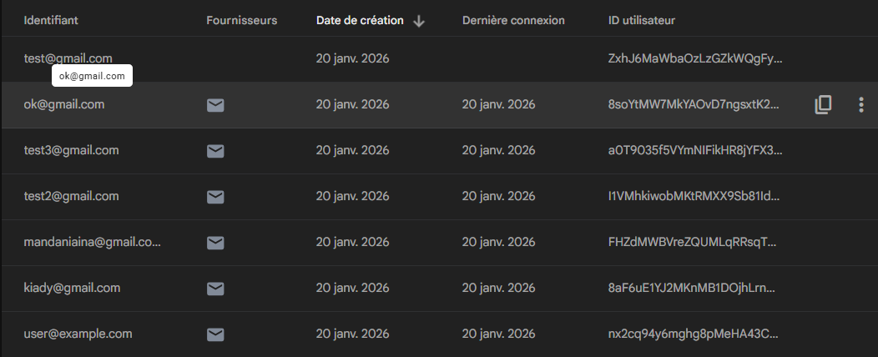

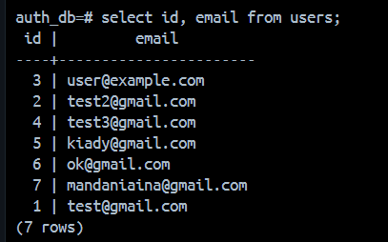

**MODULE MOBILE (ionic)**

1. Mettre en place la connection mobile via l url de connection du module authentification avec ionic. L authentification est uniquement via firebase.

Login.vue

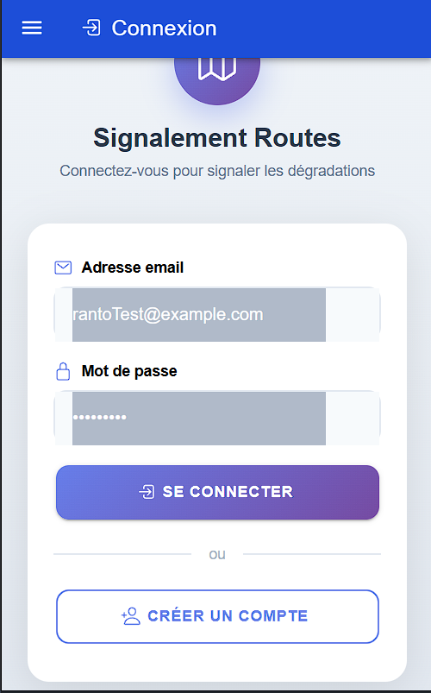

Carte.vue

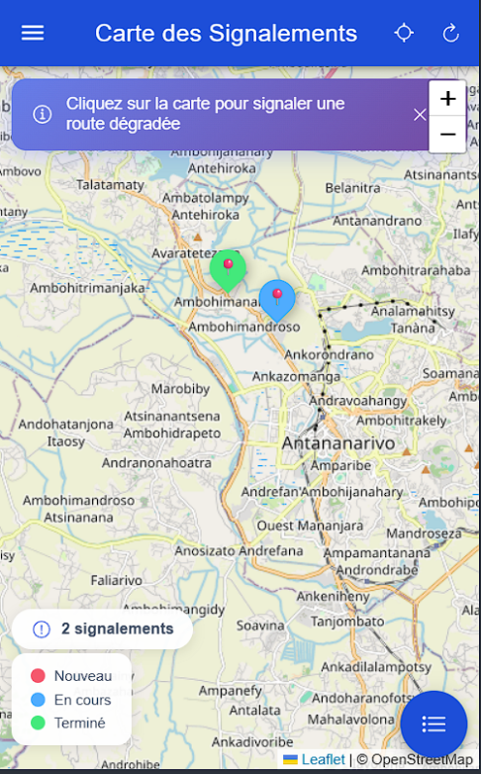

Cliquez sur un endroit pour créer un signalement

Affiche les signalements avec leur stratus(bleu : signalement en cours, vert : terminé, rouge : nouveau).

Signalement.vue

Pour la création des signalement

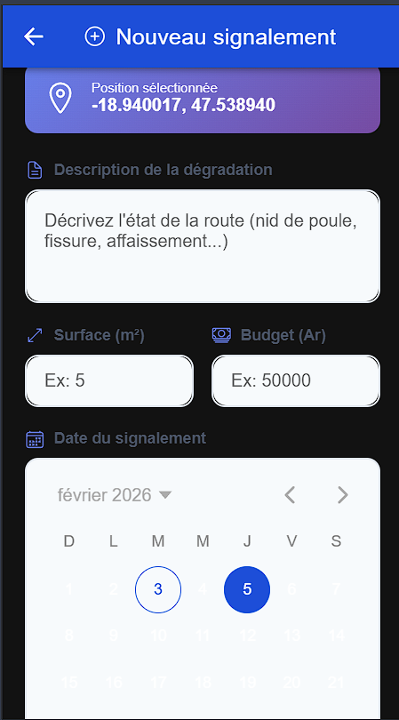

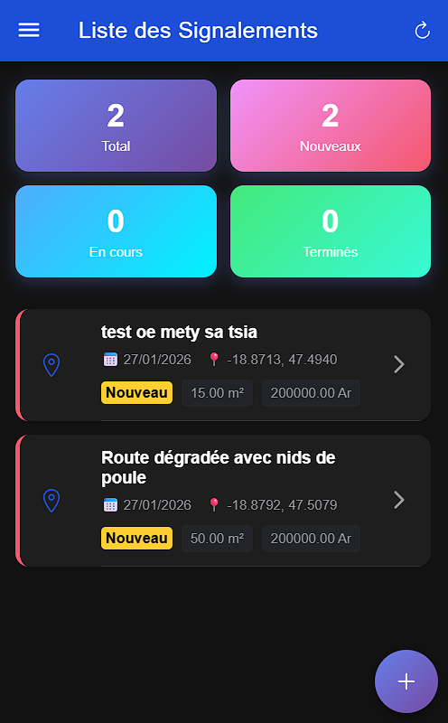Signalement-List.vue : Dashboard des signalement et détails.

1. Listes des api pour effectuer les actions sur mobile:

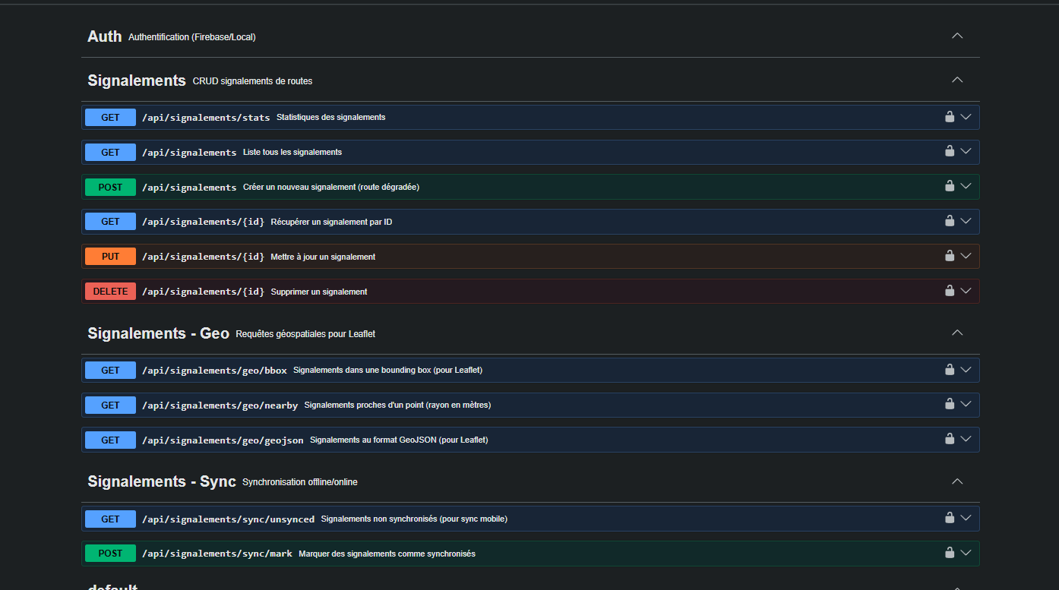

1. Mise en place du formulaire pour effectuer un signalement

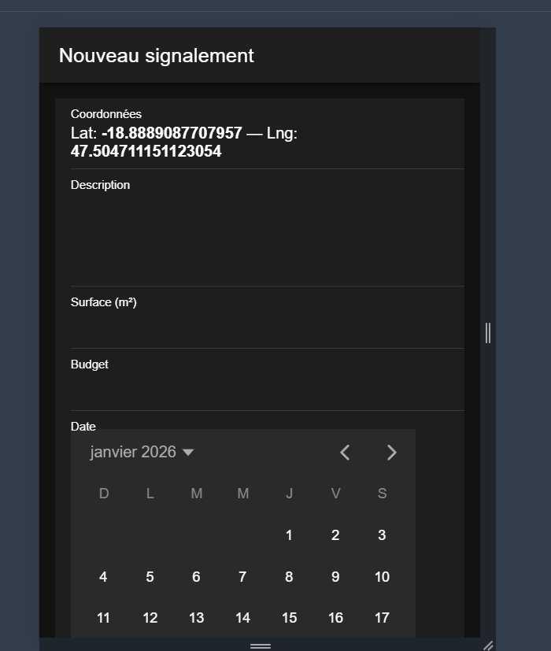

1. Affichage de la carte avec les signalements

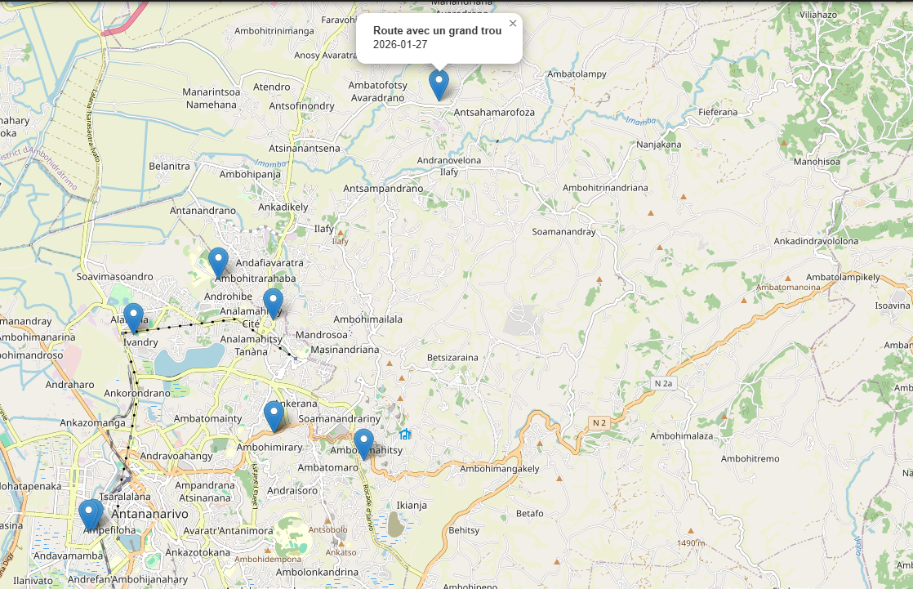

**MODULE WEB (REACT)**

1. Effectuer l authentification local et onligne avec react:

* Inscription:

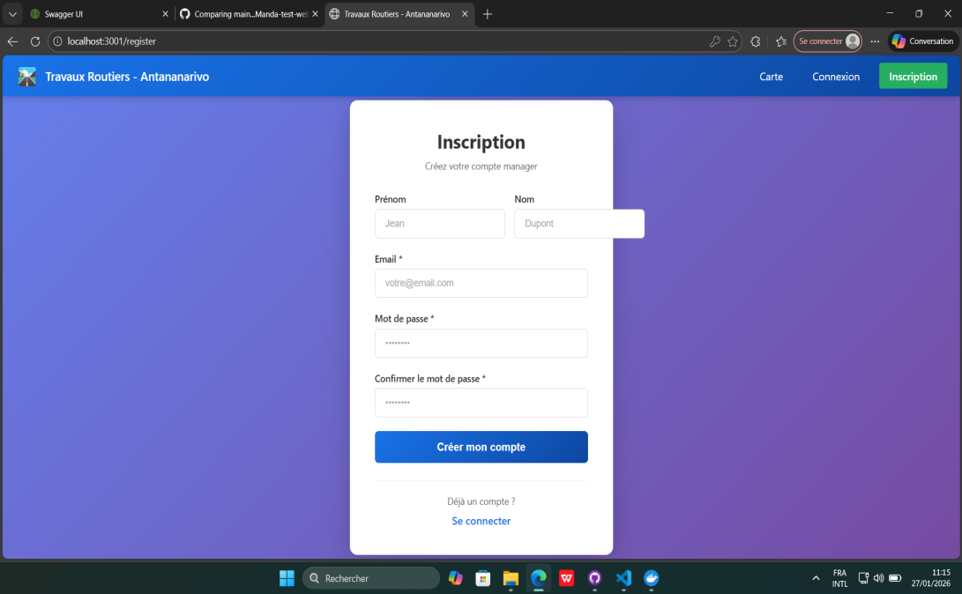

* Connexion:

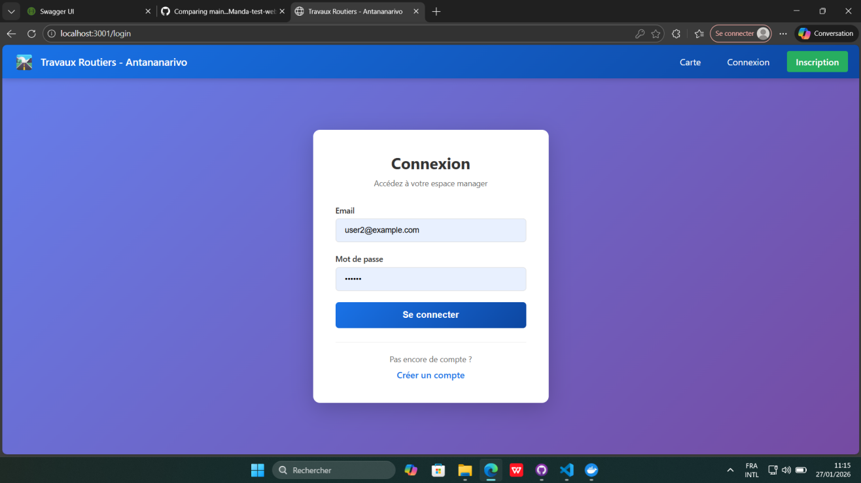

1. Afficher la carte leaflet:

* Si l utilisateur est en mode invite: on affiche seulement la carte, sans action a faire mais affichage seulement:

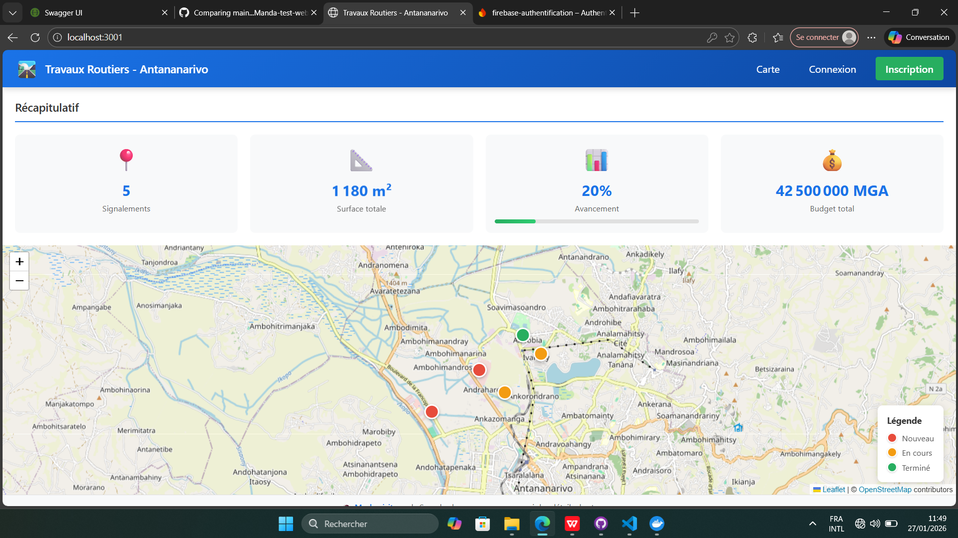

* Information sur les signalements:

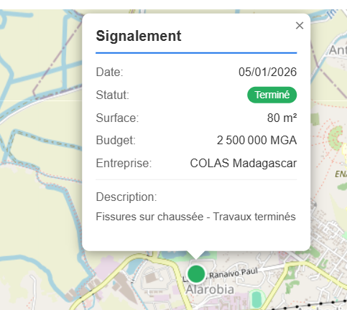

* Si il est connecter en manager, il peut faire les action suivantes:
* Gerer les utilsateurs bloquer:

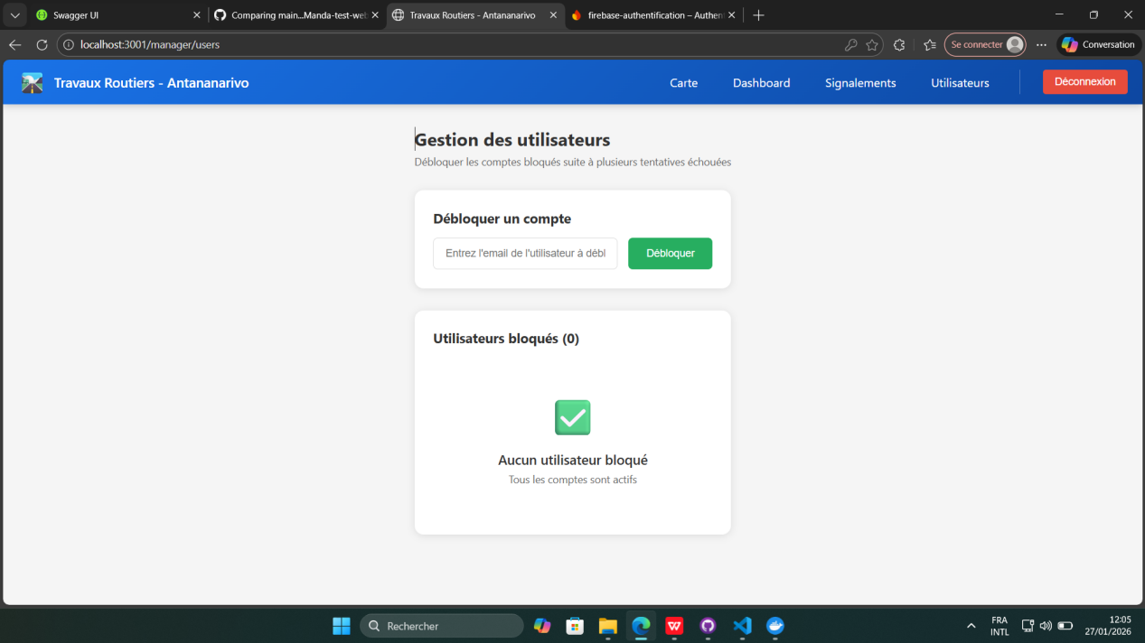

* Gerer les signalement:

